
20141017
溶剂油市场周报告

责任编辑：廖美优
电 话：86-010-58303499
传 真：86-010-58303388
编辑邮箱：liaomy@chinaccm.com
地址：北京市朝阳区高碑店盛世龙源12号楼（邮编：100022）

溶剂油市场周报目录
一、国际原油 3
1. 2 本周国际原油市场综述 3
二 石脑油 7
2. 1国际石脑油市场价格 7
2. 2国际石脑油价格走势图 7
2. 3亚洲市场石脑油价格 7
2. 4亚洲石脑油市场 8
2.5本周国内石脑油价格汇总 9
2. 6山东地炼石脑油价格走势图 10
三、本周国内油品市场分析及预测 10
3．1 成品油市场动态 10
四、国内溶剂油市场综述 12
五、本周国内炼厂溶剂油产品价格对比 12
六、国内溶剂油价格走势图 16
七、D系列特种溶剂油 18
八、重芳烃溶剂油 19
九、正己烷 20
十、2014年8月中国溶剂油、石脑油进出口数据统计 21
十一、2014年7月全国溶剂油及石脑油产量统计数据 21

一、国际原油
1. 1 本周国际原油市场价格
单位：美元/桶
日期 | 纽交所 | 伦交所 | 影响因素
10月15日 | 81.78 | 80.78 | 周三，由于美国经济数据表现疲弱，纽约原油期货收盘价格小幅走跌。
10月14日 | 81.84 | 85.04 | 周二，由于国际能源署下调了全球原油需求预估，纽约原油期货收盘价格暴跌。
10月13日 | 85.74 | 88.89 | 周一，受到主要产油国不会减产，但需求持续疲弱的打压，纽约原油期货收盘价格微幅走跌。
10月10日 | 85.82 | 90.21 | 周五，纽约原油期货微幅小涨，之前油价连续震荡走跌。
10月9日 | 85.77 | 90.05 | 周四，由于供应充足忧虑尚存，且美联储纪要会议显示对全球经济增长前景的担忧，纽约原油期货收盘价格大幅走跌。

国际原油市场价格走势图
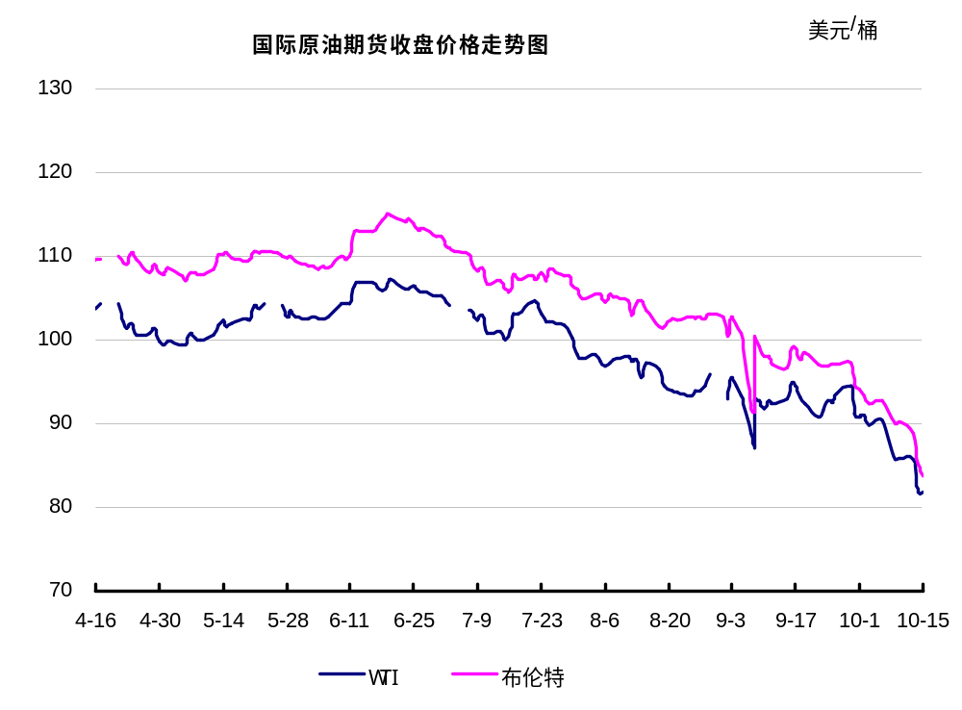

1. 2 本周国际原油市场综述
1、美国原油库存情况
10月10日当周原油库存大幅增加，但汽油及精炼油库存均减少。
数据显示，美国10月10日当周原油库存增加1020万桶；汽油库存减少310万桶；精炼油库存减少15.6万桶。

2、美国经济情况以及全球经济

美国经济情况
环球外汇10月15日讯--美元的强势依据保持，如彭博（Bloomberg）美元即期指数自6月份以来就飙升近7%。最近美国股市却表现疲弱。不过目前来看，美国经济看起来能够更好地经受住美元走强和全球增长减速带来的冲击。
美元的持续走强已经引起很多人士的担忧，这其中包括美联储（Fed）众官员。
日前，标普道琼斯指数公司表示，去年在标普500指数成份股公司里，海外营业额占到了全年收入的46.3%，当前这些公司极容易受到美元汇率上涨，以及欧洲和亚洲最近减速所带来的影响。与此相对，出口仅占美国经济总量的13.5%。
高盛（Goldman Sachs）驻纽约首席经济学家Jan Hatzius称：“与标普500指数成份股的收入基础相比，美国经济没那么开放”，“有充足的理由相信经济将继续以好于趋势水平的速度增长”。
Hatzius预计美国明年将实现3.2%的增速，超过2009年6月份经济衰退结束 以来2.2%的平均年增速。
上周在华盛顿参加国际货币基金组织（IMF）年会的领导人同样展现了对美国经济前景向好的信心，不过他们对于欧洲经济的新担忧则主导了会议的气氛。
“美国经济终于提速增长”美国财政部负责经济政策的助理部长Karen Dynan在上周国际金融协会（IIF）组织的一个会议上称，“经济拥有不错的潜在动能”。
在欧元区濒临2008年以来第三轮经济衰退，中国苦苦应对房地产市场滑坡造成的影响，以及消费税上调影响日本复苏步伐之际，美国经济向好让市场略感安慰。
美联储副主席费希尔（Stanley Fischer）上周六（10月11日）在华盛顿IMF会议上称：“如果海外经济增长较预期更为疲弱，对美国经济造成的影响或促使美联储以更慢的速度移除货币宽松政策。”
美联储理事Daniel Tarullo在也在会议上表示：“我为全球目前的经济增长担心。这显然让我们不得不考虑未来的政策走向。”
高盛的Hatzius认为，国际市场对美国经济的冲击将有限，虽然美元升值将打击美国的出口、股市下跌将减少家庭财富，但同时油价和长期利率的下降对经济来说是好事。
美国薪酬数据公司ADP统计数据显示，美国员工工资过去一年增长4.1%（剔除通胀后）。评级机构穆迪（Moody's）首席经济学家Mark Zandi认为，美国工资水平有望增长。
研究机构Cornerstone Macro合伙人Roberto Perli称，尽管当前外部增长前景疲弱，但投资者很快就将意识到美国经济与其他国家状态不同。
美国最近几年成功渡过了数次冲击，包括2011~12年的欧债危机、2013年的美联储taper动荡，瑞信（Credit Suisse）全球策略总监James Sweeney认为，这一次与以前没什么不同，美国依然会顺利渡过危机。
富国证券（Wells Fargo Securities）经济学家Jay Bryson认为情况比作1998年时亚洲金融危机时类似，他认为当时恶劣的外部环境没能限制住美国的快速发展，那么今天也不会，除非美国以外的所有国家都出现“非常显著的衰退”。因为美国三分之二的经济依赖于服务业，远超出口。

全球经济情况
诺贝尔经济学奖得主、哥伦比亚大学经济学教授约瑟夫-斯蒂格利茨周五的一席言论敲响了全球经济恶化的警钟，他表示欧元区经济正面临巨大的再次衰退风险，而美国经济复苏依然缓慢。
斯蒂格利茨表示，如果说欧洲经济再次陷入衰退的可能性“相对较小”的话，那么持续的经济增长停滞则极有可能使单一货币联盟进入“失去的十年”。
斯蒂格利茨周五在接受CNBC采访时表示：“对我而言，问题不是欧元区各国的经济是陷入停滞还是衰退，关键的问题是他们未能复苏到他们应当达到的程度。”
他表示，实施紧缩政策并不是修复欧元区经济的良方，却导致了欧元区经济的滞涨。
他表示：“欧洲领导人一直高估了欧洲经济的复苏。而且不幸的是，欧洲的领导人，尤其是德国领导人，似乎并没有认识到紧缩是欧洲经济表现一直不如人意的原因之一。”
斯蒂格利茨还表示，美国经济依然非常疲软。他说：“美国的经济复苏之路非常的平庸。尽管美国经济出现了一些非常强劲的积极因素，但是经济并没有出现显著的增长。”斯蒂格利茨这里说的积极因素是指美国天然气行业和高科技行业的蓬勃发展。
在被问及美国经济增长是否已经强劲到支持美联储在2015年年中开始加息，斯蒂格利茨表示：“几乎可以肯定没有。”
他表示：“美国失业率已经有所下降，但是劳动力的参与率非常的低，许多美国人希望获得一份全职工作，但却无法获得。”据已经公布的数据显示，美国9月份失业率已经从8月份的6.1%下降至5.9%，创出了六年来的最低水平。
他说，宽松的货币政策并不是解决美国和欧洲经济问题的真正答案，“我们真正需要的是财政刺激。”
斯蒂格利茨对中国经济前景的担忧则小的多。他表示，虽然中国经济增长有所放缓，但是中国经济面临危机的可能性不高。
他说：“中国拥有巨大的美元外汇储备，如果事情出现恶化，中国政府可以使用这些外汇储备进行刺激经济。”

三、后市预测
本周WTI原油价格在87.31-91.01美元/桶，布伦特原油价格在92.11-93.42美元/桶左右震荡。近期随本周WTI原油价格在81.78-85.82美元/桶，布伦特原油价格在83.78-90.21美元/桶左右震荡。近期原油市场正迎来近年来最大的变局——产油国积极增产抢占份额、全球经济局势前景堪忧、国际需求疲软，几大因素挤压之下，原油连番下挫。
本周国际原油经历了14日急挫后，15日继续暴跌，盘中跌破84美元，创近四年以来的新低。本周二，周三是国际原油最为悲惨的两天—油价14日急挫超过4美元，创两年来最大单日跌幅。其中，美国轻质原油期货价格下跌3.9美元，跌幅为4.55%，为2012年11月份以来最大单日跌幅；伦敦布伦特原油跌幅为4.33%，创2011年以来最大日跌幅。6月至今，国际原油已累积下跌逾26%。有分析认为，近期油价加速下跌，主要是受到多方面的影响，例如，全球原油需求预估被下调、预计美国页岩油产量将再次大幅上升，同时，面对跌跌不休的油市，科威特石油部长称OPEC并不会减产，油价底线是76美元/桶，再加上美国能源信息署(EIA)的报告中显示，美国页岩油的产量将在此后进一步上升。在产、销双重挤压之下，原油市场滑入大熊市。
目前市场利好消息偏上，而经济不佳下需求疲软、供应充裕仍将强势利空市场，国际油价走势难乐观，预计近期仍将维持震荡偏下的走势。

二 石脑油

2. 1国际石脑油市场价格
单位：美元/吨 ①单位：美元/桶
地区 | 日本 | 阿拉伯湾 | CIF/ARA | Rdam Barg | 地中海 | 意大利热那亚 | 美国墨西哥湾 | 加勒比海
10月16日 | 693.13 | 653.62 | 666 | 662 | 641.75 | 655.25 | 723.17 | 676.68
10月15日 | 710.63 | 672.86 | 680.75 | 676.75 | 657 | 670.25 | 689.43 | 644.39
10月14日 | 743.63 | 706.18 | 702.75 | 698.75 | 679.5 | 692.5 | 713.29 | 667.22
10月13日 | 730.38 | 693.24 | 712.75 | 708.75 | 689.5 | 702.5 | 743.08 | 695.72
10月10日 | 735.25 | 698.11 | 711 | 707 | 687.75 | 700.75 | 728.28 | 681.56

2. 2国际石脑油价格走势图
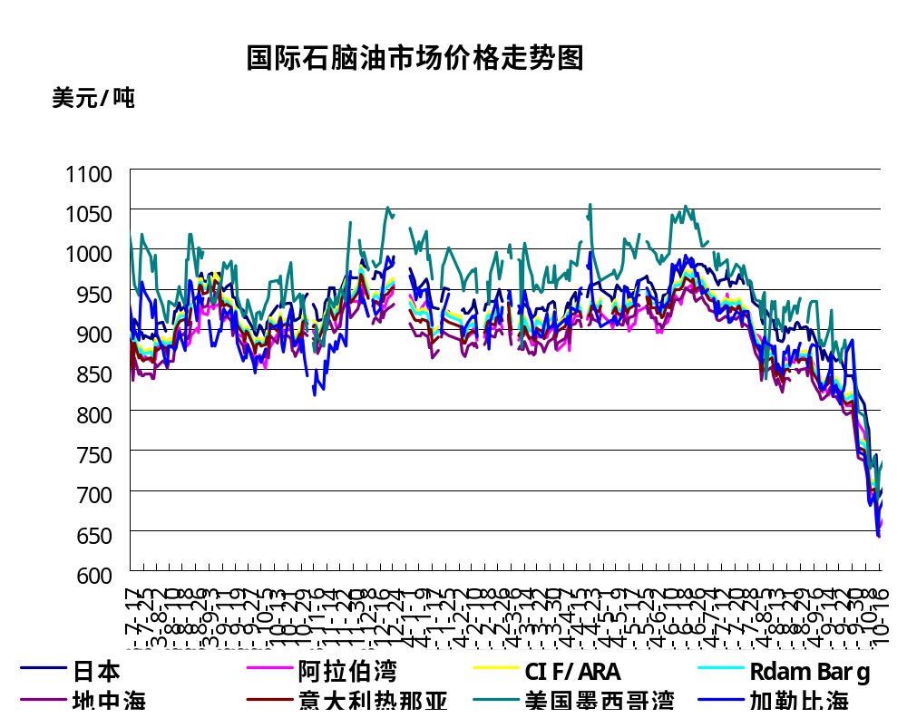

2. 3亚洲市场石脑油价格
单位：美元/吨 ①单位：美元/桶

地区 | 新加坡① | 日本
10月16日 | 73.83 | 693.13
10月15日 | 76.31 | 710.63
10月14日 | 79.98 | 743.63
10月13日 | 78.45 | 730.38
10月10日 | 79.02 | 735.25

2. 4亚洲石脑油市场
周四，亚洲近月12月上半石脑油裂解价差下跌14%至每吨64.35美元，受库存堆积打压。
进入北亚的船货现货价格以大幅贴水售出，同时，虽然有石化业者的需求，但来自印度的石脑油售价水平为五年多来仅见。
日本三井化学公司加入韩国大腾化学、韩国S-Oil公司、三星道达尔公司和台塑石化公司的采购行列，本周采购11月下半月船货，价格为较日本成本加运费(C&F)报价每吨贴水12-13美元。菲律宾JG Summit也寻求买进11月船货。
一位交易商表示，市场依然还有需求，但供应一直在增加。并表示来自欧洲和地中海的石脑油套利船货已经超过需求。
另一方面，印度芒格洛尔石化炼制公司以对中东价格升水大约1美元/吨（FOB）的价格销售了一船11月22-24日装来自新芒格洛尔港口的石脑油船货给Mercuria公司。数月前，该公司以升水40美元/吨的价格销售部分4月船货、5月和6月石脑油现货。
此外，科威特石油公司销售了两船11月装石脑油船货，贸易商们表示壳牌和Trafigura公司可能购买了这两船货物。但此消息未经证实，因为参与交易的双方当事人未对细节置评。
汽油市场，亚洲汽油裂解价差上升至一周高位，每桶11.18美元，因印尼需求强劲，亚洲最大进口国印尼于9月开始的维修季有部分炼厂尚未恢复运作。
印尼Pertamina公司上月开始检修其Cilacap炼油厂和Balikpapan炼油厂的部分设备。
库存消息，新加坡国际企业发展局（IE)周四发布的数据显示，截至10月15日当周，新加坡轻质馏份油库存下降88.3万桶，或跌幅7.3%，触及两周低点1,122.9万桶。
新加坡现货有一笔石脑油和一笔汽油交易。壳牌出售一笔92号汽油船货，装运日期11月5-9日，价格为每桶94.20美元。
壳牌还出售一笔12月下半月石脑油给Socar，价格为每吨691美元。

2.5本周国内石脑油价格汇总

山东地炼石脑油价格汇总
单位：元/吨
地区 | 生产厂家 | 产品名称 | 价格类型 | 涨跌 | 2014-10-17 | 2014-10-10
华北 | 金城石化 | 石脑油 | 出厂价 | 0 | 0 | 0
华北 | 恒源石化 | 石脑油 | 出厂价 | 0 | 0 | 0
华北 | 东明石化 | 石脑油 | 出厂价 | 0 | 7500 | 7500
华北 | 中海石化 | 石脑油 | 出厂价 | 0 | 7220 | 7220
华北 | 弘润石化 | 石脑油 | 出厂价 | 0 | 7150 | 7150
华北 | 华星石化 | 石脑油 | 出厂价 | 0 | 6950 | 6950
华北 | 海科石化 | 石脑油 | 出厂价 | 0 | 0 | 0
华北 | 广饶石化 | 石脑油 | 出厂价 | 0 | 0 | 0
华北 | 鑫泰石化 | 石脑油 | 出厂价 | 0 | 7200 | 7200
华北 | 利津石化 | 石脑油 | 出厂价 | 0 | 6550 | 6550
华北 | 胜华石化 | 石脑油 | 出厂价 | 0 | 0 | 0
华北 | 长城石化 | 石脑油 | 出厂价 | 0 | 0 | 0
华北 | 安邦石化 | 石脑油 | 出厂价 | 0 | 7000 | 7000
华北 | 日照源丰 | 石脑油 | 出厂价 | 0 | 8100 | 8100
华北 | 富海石化 | 石脑油 | 出厂价 | 0 | 8260 | 8260
华北 | 京博石化 | 石脑油 | 出厂价 | 0 | 0 | 0
华北 | 昌邑石化 | 石脑油 | 出厂价 | 0 | 6800 | 6800
华北 | 垦利石化 | 石脑油 | 出厂价 | 0 | 0 | 0
华北 | 寿光石化 | 石脑油 | 出厂价 | 0 | 0 | 0
华北 | 神驰石化 | 石脑油 | 出厂价 | 0 | 6930 | 6930
华北 | 汇丰石化 | 石脑油 | 出厂价 | 0 | 6720 | 6720
华北 | 宝塔石化 | 石脑油 | 出厂价 | 0 | 0 | 0
华北 | 滨化石化 | 石脑油 | 出厂价 | 0 | 8150 | 8150
华北 | 高青宏远石化 | 石脑油 | 出厂价 | 0 | 0 | 0
华北 | 河口实业 | 石脑油 | 出厂价 | -300 | 6700 | 7000

2. 6山东地炼石脑油价格走势图
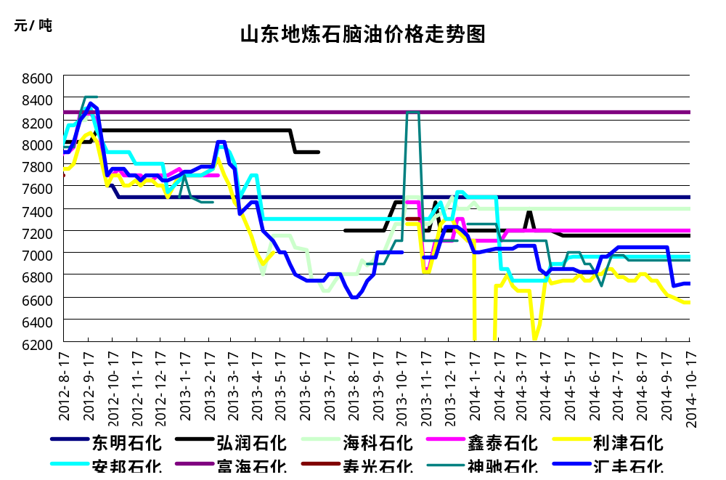

三、本周国内油品市场分析及预测

3．1 成品油市场动态
华北市场：
本周国际原油期货价格跌跌不休。周内华北地区汽柴油价格呈下行趋势。周初，虽外盘不利，但“银十”效应仍在，用户按需购进，交投整体清淡，主营汽柴油价格稳中个别地区出现小跌。周后期原油暴跌，市场观望气氛升温，成交不振，但主营汽柴油下行空间有限，各地销售政策多持稳。截止本周五，下调窗口开启，多地主营汽柴油价格提前下跌，且幅度较大，业者保持观望姿态。预计短线用户操作依然谨慎，市场购销气氛难见好转。
华东市场：
本周华东市场成品油行情不改弱势，随着下调预期的日益加重，市场交投氛围愈加清淡。周内原油延续下行走势，变化率持续负向拉宽，华东市场悲观气氛渐浓，但由于目前华东市场汽柴价格已处低位，区内主营报价下探幅度较为有限，但部分主营单位为刺激出货量，暗中优惠力度加大，致使华东汽柴油均价指数回落。本周五，成品油调价窗口开启，成品油市场将迎来自新定价机制执行以来的首次六连跌。进入新计价周期后，原油或仍延续弱势，变化率也将维持在负向运行，下游用户心态暂时难有恢复，购销行情难有好转。预计下周华东市场汽柴价格将跟随下行，但批发环节跌幅将有限，终端零售利润将进一步萎缩。
西北市场：
本周西北地炼汽柴行情延续淡稳，销售价格未有调整，实际成交可小幅优惠。分周内国际原油跌幅连续走跌，变化率负向区间持续大幅拉宽，预计下调幅度将创年内最高，市场心态饱受打压。虽然终端需求表现尚可，但在浓厚的下调预期笼罩之下，业者操作心态更显谨慎，多按需小单采购为主。周五，国际原油小幅反弹，但对区内市场影响有限，调价信息即将公布，买卖双方静待调价兑现，市场行情延续价稳量淡。零售价下调即将兑现，但后市国际原油仍上行乏力，因此对市场心态缺乏明显利好支撑，业者按需适量采购，市场购销难有明显提升。
华中市场：
本周华中地区成品油市场整体购销气氛偏淡，各主营单位汽柴售价低位运行。近期外盘油价反弹乏力，原油变化率亦是负向区间深度拉宽，受此消息面影响，国内油市难逃低迷行情，成品油零售价下调趋势愈加明显，在此情况下，市场悲观情绪主导，用户多低库位运行，主营单位出货难上量，销售情况欠佳，但目前“银十”效应仍存，且部分地区受工业及农业需求好转，市场购销尚可，主营单位售价出现上调，随着下调窗口临近，业者退市观望为主，市场交投转淡，部分主营单位售价承压窄幅下行。本轮成品油下调将于18日凌晨兑现，预计区内主营单位汽柴售价随之下行，而短期内国际原油上行乏力，且变化率恐继续在负向区间发展，故料短线区内汽柴行情仍难以好转。

华南市场：
本周华南地区成品油行情延续下行。本周初国际原油步入宽幅走跌趋势，变化率大幅负向拉宽，零售价下调预期再次显现。区内主营前期报价偏高，随着市场下行压力加大，汽柴价格陆续回落。当前市场正处于传统“银十”需求旺季，终端需求尚可，下游用户大单操作虽然有限，但采购频率增加，对市场成交略有支撑。由于本轮调价幅度较大，对市场心态打压较为明显，大部分单位多积极出货，大单优惠幅度不断加大，本周行情整体处于震荡下行趋势。至周五，零售价下调窗口开启，汽油下调300元/吨，柴油下调290元/吨，虽然低于预期，但仍再次刷新年内跌幅，进入新一轮计价周期，变化率仍为负值，且幅度较大，市场看空气氛暂难消除，下游用户仍将小单操作，市场购销难以向好。预计下周华南地区汽柴行情或继续走低。
西南市场：
本周国际原油大幅跳水，对油品市场心态打压严重，周内西南地区汽柴行情承压下行，部分主营汽柴报价继续回落，仅重庆石化前期价格偏低，低端价格小幅上推。本周初，国际原油跌势加剧，变化率幅度一路走低，预计下调幅度持续增加，市场看跌气氛浓厚。区内终端需求整体表现平淡，业者心态难以向好，市场交投氛围维持清淡。虽然周五国际原油小幅反弹，但对国内油品市场影响有限，业者静待“六连跌”兑现，市场交投仍显低迷。下周进入新的计价周期，变化率负值仍然较大，市场缺乏利好提振，汽柴行情难有实质性好转，主营出货压力加大，成交价格延续下行。
山东地方炼厂：
本周山东地炼汽柴油均价继续走低。本周国际原油期价深度下挫后小幅反弹。国内成品油市场购销氛围清淡，各地主营汽柴油销售执行优惠政策。山东地区汽柴油行情弱势下行，区内炼厂纷纷降价促销，其成交优惠30-100元/吨左右，且从本周开始随着气温降低，省内炼厂已经陆续转产负号柴油。由于前期部分下游用户入市补货，使得社会单位库存有所增加，目前终端消费能力不足，加之原油弱势且国内油价六连跌利空打压，区内油市业者悲观情绪加重，中下游业者购进操作谨慎，市场交投气氛低迷。
进入下周，国际原油期价大幅反弹的空间相对有限，若经济及供需方面有所改善，将支撑油价反弹，但不排除油价陷入横盘整理的格局。在消息面无利好提振下，山东地区汽柴油行情恐难好转，终端用户及贸易商购进操作十分谨慎，市场交投气氛清淡不改。综上预计下周山东地炼汽柴油价格依旧承压，部分库存高位炼厂报价或继续走低。

四、国内溶剂油市场综述
本周受原料C10价格大幅走跌影响，本周芳烃溶剂油市场呈现稳中下行的趋势，但整体市场购销氛围并未有所好转，在买涨不买跌的心态影响下，贸易商及下游企业多持币观望，加之周内国际油价震荡下挫，国内成品油预期下调拉宽影响，市场操作热情度大受打压。预计成品油价格下调落实后，芳烃溶剂油市场或现零星补跌，整体市场仍难改弱势下行趋势。
本周溶剂油盘稳观望，国标6#需求依旧不畅，120#溶剂油和200#近期购销情况一般，终端贸易商多快进快出，按需采购的模式操作。国际原油持续下行，18日零时成品油下调预期幅度拉宽至330元/吨，利空笼罩市场，预计油价下调前溶剂油主流将延续稳中盘整局势，下调落实供需难言乐观。

五、本周国内炼厂溶剂油产品价格对比

单位：元/吨
地区 | 生产厂家 | 产品名称 | 型号 | 价格类型 | 涨跌 | 14-10-17 | 14-10-10
东北 | 锦州石化精细化工 | 溶剂油 | 6# | 出厂价 | 0 | 7650 | 7650
东北 | 锦州石化精细化工 | 溶剂油 | 120# | 出厂价 | 0 | 0 | 0
东北 | 锦州石化精细化工 | 溶剂油 | 200# | 出厂价 | 0 | 0 | 0
东北 | 大庆精细化工 | 溶剂油 | 6# | 出厂价 | 0 | 7180 | 7180
东北 | 大庆精细化工 | 溶剂油 | 120# | 出厂价 | 0 | 0 | 0
东北 | 大庆精细化工 | 溶剂油 | 190# | 出厂价 | 0 | 0 | 0
东北 | 大庆精细化工 | 溶剂油 | 200# | 出厂价 | 0 | 0 | 0
东北 | 大庆庆升 | 溶剂油 | 6# | 出厂价 | 7000 | 7000 | 0
东北 | 大庆庆升 | 溶剂油 | 120# | 出厂价 | 7000 | 7000 | 0
东北 | 大庆庆升 | 溶剂油 | 180# | 出厂价 | 7000 | 7000 | 0
东北 | 大庆庆升 | 溶剂油 | 200# | 出厂价 | 7000 | 7000 | 0
华北 | 石家庄炼厂 | 溶剂油 | 6# | 出厂价 | 0 | 0 | 0
华北 | 石家庄炼厂 | 溶剂油 | 120# | 出厂价 | 0 | 0 | 0
华北 | 石家庄炼厂 | 溶剂油 | 200# | 出厂价 | 0 | 0 | 0
华北 | 天津天泰实业 | 溶剂油 | 6#窄 | 出厂价 | 0 | 0 | 0
华北 | 天津天泰实业 | 溶剂油 | 6# | 出厂价 | 0 | 8300 | 8300
华北 | 天津天泰实业 | 溶剂油 | 120# | 出厂价 | 0 | 8600 | 8600
华北 | 沧州炼厂 | 溶剂油 | 200# | 出厂价 | 0 | 0 | 0
华北 | 胜华化工 | 溶剂油 | 6# | 出厂价 | 0 | 0 | 0
华北 | 胜华化工 | 溶剂油 | 120# | 出厂价 | 0 | 0 | 0
华北 | 胜华化工 | 溶剂油 | 140# | 出厂价 | 0 | 0 | 0
华北 | 胜华化工 | 溶剂油 | 180# | 出厂价 | 0 | 0 | 0
华北 | 胜华化工 | 溶剂油 | 200# | 出厂价 | 0 | 0 | 0
华北 | 淄博锐博化工 | 溶剂油 | 200# | 出厂价 | 0 | 0 | 0
华北 | 淄博锐博化工 | 溶剂油 | 260# | 出厂价 | 0 | 0 | 0
华北 | 淄博锐博化工 | 溶剂油 | 280# | 出厂价 | 0 | 0 | 0
华北 | 淄博胜炼 | 溶剂油 | 6# | 出厂价 | 0 | 0 | 0
华北 | 淄博胜炼 | 溶剂油 | 120# | 出厂价 | 0 | 0 | 0
华北 | 淄博胜炼 | 溶剂油 | 150# | 出厂价 | 0 | 0 | 0
华北 | 和利时石化 | 溶剂油 | 6#窄 | 出厂价 | 0 | 7800 | 7800
华北 | 和利时石化 | 溶剂油 | 120# | 出厂价 | 0 | 8000 | 8000
华北 | 和利时石化 | 溶剂油 | 200# | 出厂价 | 0 | 7950 | 7950
华北 | 山东集兴化工 | 溶剂油 | 6# | 出厂价 | 0 | 0 | 0
华北 | 山东集兴化工 | 溶剂油 | 120# | 出厂价 | 0 | 0 | 0
华北 | 山东东营旺豪 | 溶剂油 | 6# | 出厂价 | 0 | 0 | 0
华北 | 山东东营旺豪 | 溶剂油 | 120# | 出厂价 | 0 | 0 | 0
华北 | 山东东营旺豪 | 溶剂油 | 200# | 出厂价 | 0 | 6650 | 6650
华北 | 山东东营旭辰化工 | 溶剂油 | 6#窄 | 出厂价 | 0 | 0 | 0
华北 | 山东东营旭辰化工 | 溶剂油 | 6# | 出厂价 | 0 | 7200 | 7200
华北 | 山东东营旭辰化工 | 溶剂油 | 120# | 出厂价 | 0 | 7200 | 7200
华北 | 山东东营旭辰化工 | 溶剂油 | 200# | 出厂价 | 0 | 8000 | 8000
华北 | 胜利桩西 | 溶剂油 | 6# | 出厂价 | 0 | 0 | 0
华北 | 胜利桩西 | 溶剂油 | 120# | 出厂价 | 0 | 0 | 0
华北 | 胜利桩西 | 溶剂油 | 200# | 出厂价 | 0 | 0 | 0
华北 | 淄博远达化工 | 溶剂油 | 6# | 出厂价 | 0 | 0 | 0
华北 | 淄博远达化工 | 溶剂油 | 120# | 出厂价 | 0 | 0 | 0
华北 | 淄博远达化工 | 溶剂油 | 200# | 出厂价 | 0 | 0 | 0
华北 | 青岛石化 | 溶剂油 | 200# | 出厂价 | 0 | 7750 | 7750
华北 | 济南炼厂 | 溶剂油 | 200# | 出厂价 | 0 | 0 | 0
华北 | 东明石化 | 溶剂油 | 200# | 出厂价 | 0 | 7150 | 7150
华东 | 金陵石化 | 溶剂油 | 6# | 出厂价 | 0 | 9850 | 9850
华东 | 金陵石化 | 溶剂油 | 120# | 出厂价 | 0 | 9750 | 9750
华东 | 扬子石化 | 溶剂油 | 6# | 出厂价 | 0 | 0 | 0
华东 | 扬子石化 | 溶剂油 | 120# | 出厂价 | -150 | 8550 | 8700
华东 | 镇海炼化 | 溶剂油 | 120# | 出厂价 | 0 | 8600 | 8600
华东 | 镇海炼化 | 溶剂油 | 200# | 出厂价 | 0 | 0 | 0
华东 | 高桥石化 | 溶剂油 | 6# | 出厂价 | 0 | 8550 | 8550
华东 | 高桥石化 | 溶剂油 | 90# | 出厂价 | 0 | 0 | 0
华东 | 清江石化 | 溶剂油 | 200# | 出厂价 | 0 | 8300 | 8300
华东 | 杭州炼厂 | 溶剂油 | 200# | 出厂价 | 0 | 0 | 0
华东 | 泰州石化 | 溶剂油 | 200# | 出厂价 | 0 | 8460 | 8460
华东 | 金陵烷基苯厂 | 溶剂油 | 200# | 出厂价 | 0 | 8400 | 8400
华东 | 扬州石化 | 溶剂油 | 200# | 出厂价 | -100 | 8310 | 8410
华南 | 广州石化 | 溶剂油 | 6# | 出厂价 | 0 | 0 | 0
华南 | 广州石化 | 溶剂油 | 120# | 出厂价 | 0 | 0 | 0
华南 | 广州赫尔普公司 | 溶剂油 | 6# | 出厂价 | 0 | 8650 | 8650
华南 | 广州赫尔普公司 | 溶剂油 | 120# | 出厂价 | 0 | 0 | 0
华南 | 南海志德 | 溶剂油 | 6# | 出厂价 | 0 | 0 | 0
华南 | 南海志德 | 溶剂油 | 120# | 出厂价 | 0 | 0 | 0
华南 | 南方石油 | 溶剂油 | 6# | 出厂价 | 0 | 8200 | 8200
华南 | 南方石油 | 溶剂油 | 120# | 出厂价 | 0 | 0 | 0
华南 | 茂名石化 | 溶剂油 | 6# | 出厂价 | 0 | 0 | 0
华南 | 茂名石化 | 溶剂油 | 120# | 出厂价 | 0 | 0 | 0
华南 | 九江石化 | 溶剂油 | 6# | 出厂价 | 0 | 0 | 0
华南 | 九江石化 | 溶剂油 | 120# | 出厂价 | 0 | 0 | 0
华南 | 茂名华粤 | 溶剂油 | 200# | 出厂价 | 0 | 8500 | 8500
华南 | 茂名华粤 | 溶剂油 | 260# | 出厂价 | 0 | 0 | 0
华南 | 福建联合 | 溶剂油 | 200# | 出厂价 | 0 | 0 | 0
华中 | 中原石化 | 溶剂油 | 6# | 出厂价 | 0 | 0 | 0
华中 | 中原石化 | 溶剂油 | 120# | 出厂价 | 0 | 0 | 0
华中 | 中原石化 | 溶剂油 | 200# | 出厂价 | 0 | 8150 | 8150
华中 | 洛阳石化 | 溶剂油 | 6# | 出厂价 | 0 | 0 | 0
华中 | 洛阳石化 | 溶剂油 | 120# | 出厂价 | 0 | 0 | 0
华中 | 长岭炼化 | 溶剂油 | 6# | 出厂价 | -200 | 8227 | 8427
华中 | 长岭炼化 | 溶剂油 | 120# | 出厂价 | -120 | 8227 | 8347
华中 | 长岭炼化 | 溶剂油 | 200# | 出厂价 | 0 | 0 | 0
华中 | 巴陵石化 | 溶剂油 | 110# | 出厂价 | 0 | 0 | 0
华中 | 巴陵石化 | 溶剂油 | 200# | 出厂价 | 0 | 8450 | 8450
华中 | 南阳石化 | 溶剂油 | 200# | 出厂价 | 0 | 8500 | 8500
华中 | 武汉石化 | 溶剂油 | 6# | 出厂价 | 0 | 0 | 0
华中 | 武汉石化 | 溶剂油 | 120# | 出厂价 | 0 | 0 | 0
西北 | 乌鲁木齐石化 | 溶剂油 | 6# | 出厂价 | 0 | 0 | 0
西北 | 乌鲁木齐石化 | 溶剂油 | 7# | 出厂价 | 0 | 0 | 0
西北 | 乌鲁木齐石化 | 溶剂油 | 120# | 出厂价 | 0 | 0 | 0
西北 | 独山子石化 | 溶剂油 | 6# | 出厂价 | 0 | 0 | 0
西北 | 独山子石化 | 溶剂油 | 120# | 出厂价 | 0 | 0 | 0
西北 | 新疆康佳投资(集团) | 溶剂油 | 6# | 出厂价 | 0 | 7950 | 7950
西北 | 新疆康佳投资(集团) | 溶剂油 | 7# | 出厂价 | 0 | 9000 | 9000
西北 | 吐哈油田 | 溶剂油 | 6# | 出厂价 | 0 | 0 | 0
西北 | 吐哈油田 | 溶剂油 | 120# | 出厂价 | 0 | 7150 | 7150
西北 | 吐哈油田 | 溶剂油 | 190# | 出厂价 | 0 | 7100 | 7100
西北 | 吐哈油田 | 溶剂油 | 200# | 出厂价 | 0 | 7300 | 7300
西北 | 南充炼厂 | 溶剂油 | 200# | 出厂价 | 0 | 0 | 0

六、国内溶剂油价格走势图

6#：溶剂油市场价格走势图
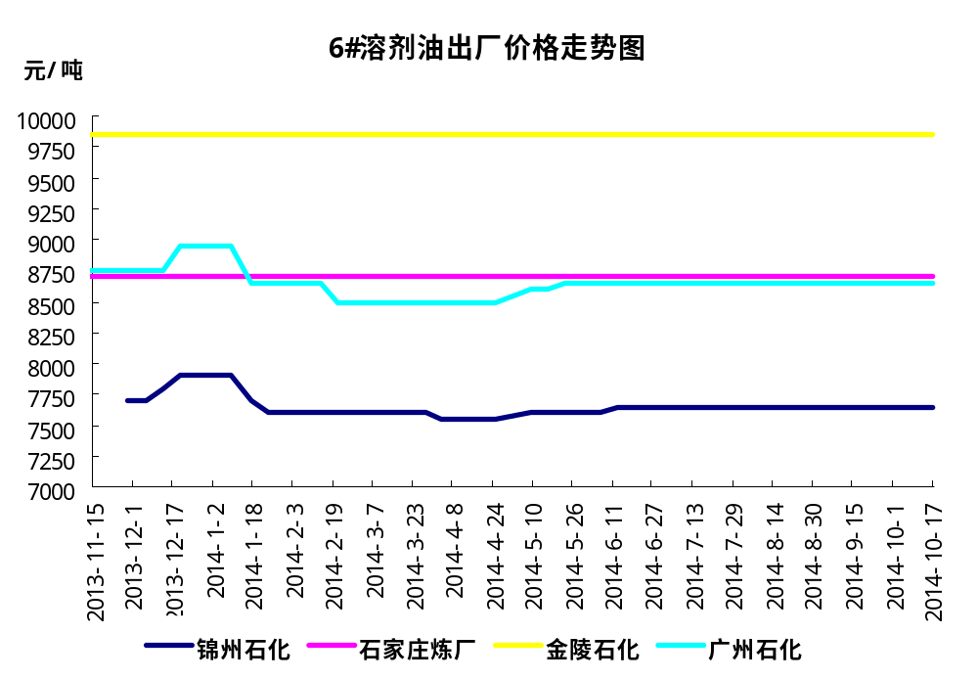

120#：溶剂油市场价格走势图
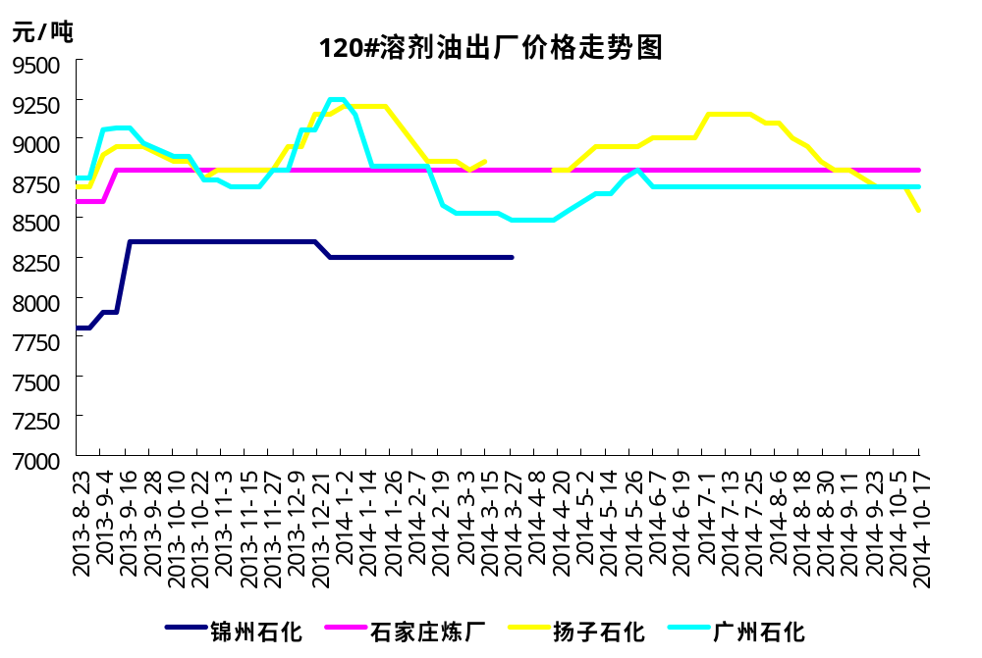

200#：溶剂油市场价格走势图
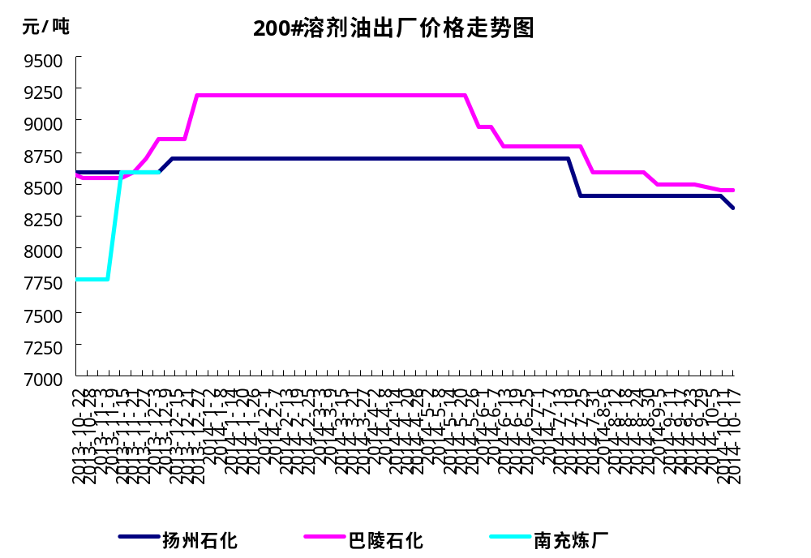

七、D系列特种溶剂油

本周国内D系列溶剂油价格汇总
单位：元/吨
地区 | 生产厂家 | 产品名称 | 型号 | 价格类型 | 涨跌 | 14-10-17 | 14-10-10
东北 | 抚顺石化 | D系列 | D40 | 出厂价 | 0 | 0 | 0
东北 | 抚顺石化 | D系列 | D60 | 出厂价 | 0 | 0 | 0
东北 | 抚顺石化 | D系列 | D80 | 出厂价 | 0 | 0 | 0
东北 | 抚顺石化 | D系列 | D100 | 出厂价 | 0 | 0 | 0
华北 | 沧州炼厂 | D系列 | D20 | 出厂价 | 0 | 8200 | 8200
华北 | 沧州炼厂 | D系列 | D40 | 出厂价 | 0 | 8600 | 8600
华北 | 沧州炼厂 | D系列 | D75 | 出厂价 | 0 | 8600 | 8600
华北 | 沧州炼厂 | D系列 | D80 | 出厂价 | 0 | 9400 | 9400
华北 | 沧州炼厂 | D系列 | D90 | 出厂价 | 0 | 9400 | 9400
华北 | 沧州炼厂 | D系列 | D95 | 出厂价 | 0 | 9400 | 9400
华北 | 沧州炼厂 | D系列 | D105 | 出厂价 | 0 | 0 | 0
华北 | 沧州炼厂 | D系列 | D100 | 出厂价 | 0 | 9400 | 9400
华北 | 沧州炼厂 | D系列 | D110 | 出厂价 | 0 | 9400 | 9400
华北 | 沧州炼厂 | D系列 | D120 | 出厂价 | 0 | 0 | 0
华东 | 金陵石化 | D系列 | D30 | 出厂价 | 0 | 0 | 0
华东 | 金陵石化 | D系列 | D40 | 出厂价 | 0 | 9100 | 9100
华东 | 金陵石化 | D系列 | D60 | 出厂价 | 0 | 9100 | 9100
华东 | 金陵石化 | D系列 | D80 | 出厂价 | 0 | 9100 | 9100
华东 | 金陵石化 | D系列 | D90 | 出厂价 | 0 | 0 | 0
华东 | 金陵石化 | D系列 | D140 | 出厂价 | 0 | 8900 | 8900
华东 | 清江石化 | D系列 | D30 | 出厂价 | 0 | 0 | 0
华东 | 清江石化 | D系列 | D40 | 出厂价 | 0 | 9400 | 9400
华东 | 清江石化 | D系列 | D60 | 出厂价 | 0 | 9200 | 9200
华东 | 清江石化 | D系列 | D80 | 出厂价 | 0 | 9700 | 9700
华东 | 清江石化 | D系列 | D100 | 出厂价 | 0 | 9600 | 9600
华东 | 清江石化 | D系列 | D110 | 出厂价 | 0 | 9600 | 9600
华东 | 清江石化 | D系列 | D130 | 出厂价 | 0 | 10500 | 10500
华东 | 上海高桥爱思开 | D系列 | D40 | 出厂价 | 0 | 9500 | 9500
华东 | 上海高桥爱思开 | D系列 | D30 | 出厂价 | 0 | 0 | 0
华东 | 上海高桥爱思开 | D系列 | D80 | 出厂价 | 0 | 9900 | 9900
华东 | 上海高桥爱思开 | D系列 | D100 | 出厂价 | 0 | 9900 | 9900
华东 | 上海高桥爱思开 | D系列 | D130 | 出厂价 | 0 | 10750 | 10750
华中 | 洛阳金达 | D系列 | D40 | 出厂价 | 0 | 9000 | 9000
华中 | 洛阳金达 | D系列 | D70 | 出厂价 | 0 | 0 | 0
华中 | 洛阳金达 | D系列 | D80 | 出厂价 | 0 | 9400 | 9400
华中 | 洛阳金达 | D系列 | D95 | 出厂价 | 0 | 9400 | 9400
华中 | 洛阳金达 | D系列 | D100 | 出厂价 | 0 | 9400 | 9400
华南 | 茂名实华 | D系列 | D30 | 出厂价 | 0 | 9650 | 9650
华南 | 茂名实华 | D系列 | D40 | 出厂价 | 0 | 9200 | 9200
华南 | 茂名实华 | D系列 | D65 | 出厂价 | 0 | 9100 | 9100
华南 | 茂名实华 | D系列 | D80 | 出厂价 | 0 | 9300 | 9300
华南 | 茂名实华 | D系列 | D100 | 出厂价 | 0 | 0 | 0

八、重芳烃溶剂油
单位：元/吨
地区 | 生产厂家 | 产品名称 | 型号 | 价格类型 | 涨跌 | 14-10-17 | 14-10-10
东北 | 辽阳化纤 | 芳烃溶剂油 | 1000# | 出厂价 | -100 | 8300 | 8400
东北 | 辽阳化纤 | 芳烃溶剂油 | 1500# | 出厂价 | -100 | 8000 | 8100
东北 | 辽阳化纤 | 芳烃溶剂油 | 100# | 出厂价 | 0 | 0 | 0
东北 | 盘锦和运实业 | 芳烃溶剂油 | 150# | 出厂价 | 0 | 0 | 0
东北 | 盘锦和运实业 | 芳烃溶剂油 | 100# | 出厂价 | 0 | 0 | 0
东北 | 盘锦和运实业 | 芳烃溶剂油 | 混合芳烃 | 出厂价 | 0 | 8300 | 8300
华北 | 燕化高新 | 芳烃溶剂油 | S100# | 出厂价 | 0 | 0 | 0
华北 | 燕化高新 | 芳烃溶剂油 | S200# | 出厂价 | 0 | 0 | 0
华北 | 淄博锐博化工 | 芳烃溶剂油 | S100A | 出厂价 | 0 | 0 | 0
华北 | 淄博锐博化工 | 芳烃溶剂油 | S100B | 出厂价 | 0 | 0 | 0
华北 | 天津兴实化工有限公司 | 芳烃溶剂油 | S100# | 出厂价 | 0 | 8500 | 8500
华北 | 天津兴实化工有限公司 | 芳烃溶剂油 | S150# | 出厂价 | 0 | 8200 | 8200
华北 | 天津兴实化工有限公司 | 芳烃溶剂油 | S180# | 出厂价 | 0 | 7200 | 7200
华北 | 天津兴实化工有限公司 | 芳烃溶剂油 | S200# | 出厂价 | 0 | 0 | 0
华东 | 丹阳联东化工 | 芳烃溶剂油 | 混三甲苯-1 | 出厂价 | 0 | 8200 | 8200
华东 | 丹阳联东化工 | 芳烃溶剂油 | 混三甲苯-3 | 出厂价 | -100 | 7900 | 8000
华东 | 丹阳联东化工 | 芳烃溶剂油 | 混四甲苯 | 出厂价 | -100 | 7700 | 7800
华东 | 云合化工厂 | 芳烃溶剂油 | S-1000# | 出厂价 | 0 | 0 | 0
华东 | 云合化工厂 | 芳烃溶剂油 | S-1500# | 出厂价 | 0 | 0 | 0
华东 | 云合化工厂 | 芳烃溶剂油 | S-1800# | 出厂价 | 0 | 0 | 0
华东 | 云合化工厂 | 芳烃溶剂油 | S-2300# | 出厂价 | 0 | 0 | 0
华东 | 常熟联邦 | 芳烃溶剂油 | 800# | 出厂价 | 0 | 0 | 0
华东 | 常熟联邦 | 芳烃溶剂油 | 1000# | 出厂价 | 0 | 0 | 0
华东 | 常熟联邦 | 芳烃溶剂油 | 1500# | 出厂价 | 0 | 8000 | 8000
华东 | 常熟联邦 | 芳烃溶剂油 | 1800# | 出厂价 | 0 | 6400 | 6400
华东 | 溧阳诚兴化工 | 芳烃溶剂油 | S1000# | 出厂价 | 0 | 8900 | 8900
华东 | 溧阳诚兴化工 | 芳烃溶剂油 | S1001# | 出厂价 | 0 | 0 | 0
华东 | 溧阳诚兴化工 | 芳烃溶剂油 | S1500# | 出厂价 | 0 | 8500 | 8500
华东 | 溧阳诚兴化工 | 芳烃溶剂油 | S1501# | 出厂价 | 0 | 0 | 0
华东 | 溧阳诚兴化工 | 芳烃溶剂油 | S1800A | 出厂价 | 0 | 0 | 0
华东 | 溧阳诚兴化工 | 芳烃溶剂油 | S1800B | 出厂价 | 0 | 0 | 0
华东 | 江苏华伦化工 | 芳烃溶剂油 | S100#A | 出厂价 | -150 | 8800 | 8950
华东 | 江苏华伦化工 | 芳烃溶剂油 | S100#B | 出厂价 | -150 | 8800 | 8950
华东 | 江苏华伦化工 | 芳烃溶剂油 | S100#C | 出厂价 | -50 | 9100 | 9150
华东 | 江苏华伦化工 | 芳烃溶剂油 | S150# | 出厂价 | -200 | 8150 | 8350
华东 | 江苏华伦化工 | 芳烃溶剂油 | S180# | 出厂价 | 0 | 0 | 0
华东 | 江苏华伦化工 | 芳烃溶剂油 | S200# | 出厂价 | -250 | 8000 | 8250
华中 | 长岭炼化 | 芳烃溶剂油 | 混合甲乙苯 | 出厂价 | 0 | 8600 | 8600
华中 | 长岭炼化 | 芳烃溶剂油 | 混合三甲苯 | 出厂价 | 0 | 0 | 0
华中 | 洛阳宇晶 | 芳烃溶剂油 | S1000 | 出厂价 | 0 | 7000 | 7000
华中 | 洛阳宇晶 | 芳烃溶剂油 | S1500 | 出厂价 | 0 | 6500 | 6500
华南 | 九江华庐 | 芳烃溶剂油 | C9 | 出厂价 | 0 | 8600 | 8600
华南 | 九江华庐 | 芳烃溶剂油 | C10 | 出厂价 | 0 | 0 | 0
华南 | 中海油惠州 | 芳烃溶剂油 | C9 | 出厂价 | -200 | 7650 | 7850

九、正己烷
本周国内正己烷价格汇总
单位：元/吨

地区 | 生产厂家 | 产品名称 | 价格类型 | 涨跌 | 14-10-17 | 14-10-10
东北 | 大连石化 | 正己烷 | 出厂价 | 0 | 0 | 0
东北 | 辽阳石化 | 正己烷 | 出厂价 | 0 | 10100 | 10100
东北 | 辽阳裕丰 | 正己烷 | 出厂价 | 0 | 0 | 0
东北 | 辽阳亿鑫 | 正己烷 | 出厂价 | 0 | 0 | 0
华北 | 燕山石化 | 正己烷 | 出厂价 | 0 | 0 | 0
华北 | 燕山集联 | 正己烷 | 出厂价 | 0 | 0 | 0
华东 | 扬子石化 | 正己烷 | 出厂价 | 0 | 10300 | 10300
华南 | 广州赫尔普 | 正己烷 | 出厂价 | 0 | 10200 | 10200
华中 | 岳阳金瀚 | 正己烷 | 出厂价 | 0 | 9800 | 9800
西北 | 兰州石化 | 正己烷 | 出厂价 | 0 | 9200 | 9200
西北 | 克拉玛依 | 正己烷 | 出厂价 | 0 | 9900 | 9900

十、2014年8月中国溶剂油、石脑油进出口数据统计
2014年7月中国橡胶溶剂油、油漆溶剂油、抽提溶剂油进出口数据
(数量单位：千克/升 金额单位: 美元)
月份 | 海关编码 | 产品名称 | 进口数量 | 进口美元 | 出口数量 | 出口美元
1 | 27101230 | 橡胶溶剂油、油漆溶剂油、抽提溶剂油，不含有生物柴油 | 1053248 | 1766832 | 565013 | 791586
2 | 27101230 | 橡胶溶剂油、油漆溶剂油、抽提溶剂油，不含有生物柴油 | 1014652 | 1822563 | 351540 | 482901
3 | 27101230 | 橡胶溶剂油、油漆溶剂油、抽提溶剂油，不含有生物柴油 | 2364834 | 3861180 | 445611 | 577040
4 | 27101230 | 橡胶溶剂油、油漆溶剂油、抽提溶剂油，不含有生物柴油 | 2373843 | 3971516 | 637993 | 873935
5 | 27101230 | 橡胶溶剂油、油漆溶剂油、抽提溶剂油，不含有生物柴油 | 2707027 | 4141124 | 524302 | 683901
6 | 27101230 | 橡胶溶剂油、油漆溶剂油、抽提溶剂油，不含有生物柴油 | 580136 | 1087958 | 572629 | 768665
7 | 27101230 | 橡胶溶剂油、油漆溶剂油、抽提溶剂油，不含有生物柴油 | 2612736 | 3904918 | 686459 | 929188
8 | 27101230 | 橡胶溶剂油、油漆溶剂油、抽提溶剂油，不含有生物柴油 | 2058138 | 3212598 | 397665 | 501761
汇总： |  |  | 14764614 | 23768689 | 4181212 | 5608977

2014年8月份石脑油进出口数据
月份 | 海关编码 | 产品名称 | 进口数量 | 进口美元 | 出口数量 | 出口美元
1 | 27101220 | 石脑油，不含有生物柴油 | 393821115 | 405468420 | - | -
2 | 27101220 | 石脑油，不含有生物柴油 | 59394462 | 57613768 | 33166298 | 31507983
3 | 27101220 | 石脑油，不含有生物柴油 | 142367238 | 137142734 | 88290385 | 87040385
4 | 27101220 | 石脑油，不含有生物柴油 | 124674760 | 122637066 | - | -
5 | 27101220 | 石脑油，不含有生物柴油 | 75376484 | 71173865 | - | -
6 | 27101220 | 石脑油，不含有生物柴油 | 153585673 | 152520759 | - | -
7 | 27101220 | 石脑油，不含有生物柴油 | 256122002 | 257293860 | 9635215 | 8093580
8 | 27101220 | 石脑油，不含有生物柴油 | 408800241 | 407814618 | - | -
汇总： |  |  | 1614141975 | 1611665090 | 131091898 | 126641948

十一、2014年7月全国溶剂油及石脑油产量统计数据

年份 | 月份 | 省份 | 产品名称 | 计量单位 | 本年本月产量
2014 | 6 | 云南 | 石脑油 | 吨 | -
2014 | 6 | 四川 | 石脑油 | 吨 | -
2014 | 6 | 山西 | 石脑油 | 吨 | -
2014 | 6 | 江西 | 石脑油 | 吨 | -
2014 | 6 | 海南 | 石脑油 | 吨 | -
2014 | 6 | 福建 | 石脑油 | 吨 | -
2014 | 6 | 西藏 | 石脑油 | 吨 | -
2014 | 6 | 贵州 | 石脑油 | 吨 | -
2014 | 6 | 重庆 | 石脑油 | 吨 | -
2014 | 6 | 青海 | 石脑油 | 吨 | -
2014 | 6 | 黑龙江 | 石脑油 | 吨 | -
2014 | 6 | 安徽 | 石脑油 | 吨 | 4200
2014 | 6 | 甘肃 | 石脑油 | 吨 | 4200
2014 | 6 | 宁夏 | 石脑油 | 吨 | 4900
2014 | 6 | 陕西 | 石脑油 | 吨 | 5100
2014 | 6 | 内蒙古 | 石脑油 | 吨 | 6300
2014 | 6 | 广西 | 石脑油 | 吨 | 8500
2014 | 6 | 湖南 | 石脑油 | 吨 | 17900
2014 | 6 | 河南 | 石脑油 | 吨 | 23400
2014 | 6 | 河北 | 石脑油 | 吨 | 30400
2014 | 6 | 新疆 | 石脑油 | 吨 | 47900
2014 | 6 | 吉林 | 石脑油 | 吨 | 67500
2014 | 6 | 浙江 | 石脑油 | 吨 | 86700
2014 | 6 | 上海 | 石脑油 | 吨 | 109400
2014 | 6 | 湖北 | 石脑油 | 吨 | 113100
2014 | 6 | 北京 | 石脑油 | 吨 | 117700
2014 | 6 | 天津 | 石脑油 | 吨 | 251000
2014 | 6 | 山东 | 石脑油 | 吨 | 254900
2014 | 6 | 江苏 | 石脑油 | 吨 | 326500
2014 | 6 | 广东 | 石脑油 | 吨 | 384700
2014 | 6 | 辽宁 | 石脑油 | 吨 | 419500
2014 | 6 | 全国 | 石脑油 | 吨 | 2277200

月份 | 国内溶剂油炼厂总产量（单位：吨） | 同比 | 环比
2014年7月 | 104151 | -7.30% | -22.68%
备注：以上产量数据，中宇资讯选取了42家全国溶剂油主要炼厂的数据。


更多精彩敬请关注：中华商务网
返回本期目录

